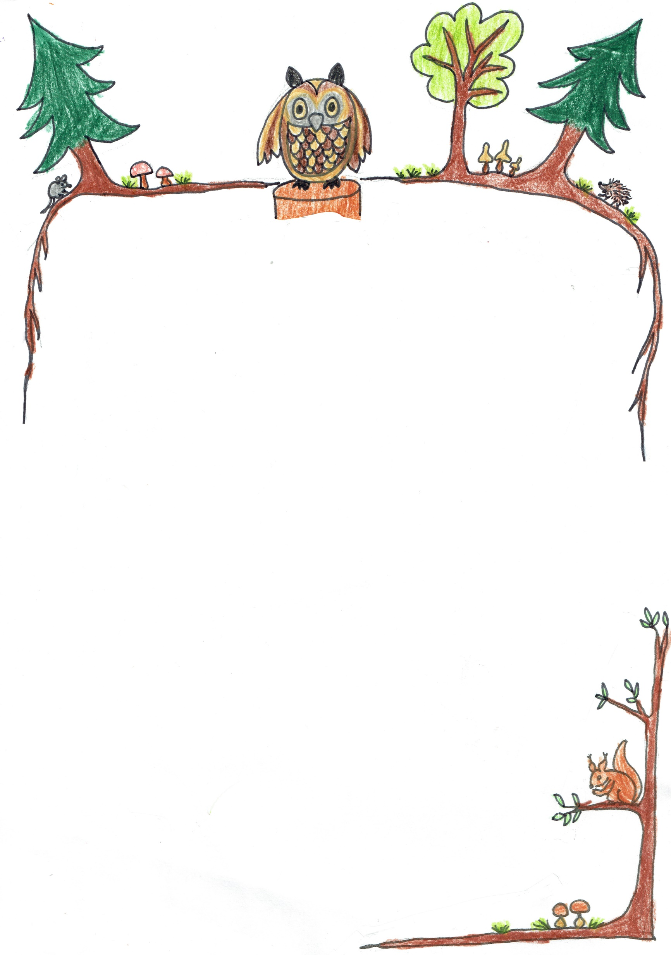

Waldeulen
zusammen mit anderen Kindern den Wald erforschen, Tiere und Pflanzen beobachten, Tierspuren entdecken, die Natur in jeder Jahreszeit erleben, auf dem Feuer kochen, spielen und sein im Wald

Alter: Das Angebot richtet sich ab Kinder ab dem Kindergarten. Wir treffen uns 1x im Monat (10x pro Jahr), jeweils am Freitagnachmittag von 13:30 – 17:00. Treffpunkt ist auf dem Parkplatz des Flughafens Buttwil, von wo aus wir an verschiedene Plätze gehen und den Wald erkunden.
Start: ab August 2024 am Freitagnachmittag, 13:30 – 17:00
Anmeldung: das Anmeldeformular ist auf der Homepage www.spielgruppe-buttwil.ch. Weitere Informationen und die Daten der Waldtage folgen nach der Anmeldung
Kosten: pro Jahr 350.-
für ein 2. Kind der gleichen Familie 315.-
Versicherung: liegt in der Verantwortung der Eltern
Leitung: Fränzi Schnyder, Waldspielgruppenleiterin, Spielgruppenleiterin
spielgruppe.chnuschperhuesli@gmail.com, 043/466 01 80, 079/693 45 84
Andrea Küng, Heilpädagogin
andreakueng@soeriken.ch, 056 / 664 63 28 , 076 / 582 58 94

